PROJETO INTEGRADOR – ETAPA 1
Sistema de Controle de Biblioteca
Aluno: Marcos Laureano
Projeto Java Desktop – NetBeans / MySQL

1. Apresentação
Este projeto tem como objetivo desenvolver um sistema desktop para auxiliar no controle de uma pequena biblioteca. O sistema será desenvolvido utilizando a linguagem Java no NetBeans e utilizará banco de dados MySQL para armazenamento das informações. A aplicação permitirá organizar os livros disponíveis, cadastrar leitores e controlar os empréstimos e devoluções realizados pela biblioteca.

2. Descrição do projeto
O Sistema de Controle de Biblioteca será uma aplicação desktop destinada ao gerenciamento das principais atividades de uma biblioteca de pequeno porte. O sistema permitirá cadastrar e consultar livros, cadastrar leitores e registrar empréstimos. Dessa forma, será possível identificar quais livros estão disponíveis e quais estão emprestados. Inicialmente, o projeto será desenvolvido com funcionalidades básicas, podendo ser ampliado nas próximas etapas do Projeto Integrador. Os principais registros armazenados serão livros, leitores e empréstimos.

3. Descrição dos usuários
O sistema será utilizado principalmente pelo funcionário responsável pela biblioteca. Esse usuário será responsável por cadastrar livros e leitores, consultar as informações armazenadas e registrar empréstimos e devoluções.

4. Necessidades observadas e regras de negócio
A biblioteca necessita manter as informações de seus livros e leitores organizadas, além de controlar quais livros estão emprestados.
- Cada livro deverá possuir um cadastro próprio.
- Cada leitor deverá estar cadastrado antes de realizar um empréstimo.
- Um empréstimo deverá estar relacionado a um livro e a um leitor.
- Um livro já emprestado não poderá ser emprestado novamente enquanto não for devolvido.
- Ao registrar um empréstimo, o livro deverá ser identificado como indisponível.
- Após a devolução, o livro deverá voltar a ficar disponível para novos empréstimos.
- Os registros deverão ser armazenados em banco de dados MySQL.

5. Requisitos funcionais
RF01 – Cadastrar livros: O sistema deverá permitir o cadastro de livros, contendo informações como título, autor e categoria.
RF02 – Consultar livros: O sistema deverá permitir visualizar os livros cadastrados e sua situação de disponibilidade.
RF03 – Cadastrar leitores: O sistema deverá permitir cadastrar leitores, contendo nome, telefone e e-mail.
RF04 – Consultar leitores: O sistema deverá permitir consultar os leitores cadastrados.
RF05 – Registrar empréstimos: O sistema deverá permitir registrar o empréstimo de um livro disponível para um leitor cadastrado.
RF06 – Registrar devoluções: O sistema deverá permitir registrar a devolução de um livro emprestado.
RF07 – Consultar empréstimos: O sistema deverá permitir consultar os empréstimos registrados e suas respectivas situações.

6. Requisitos não funcionais
RNF01 – Linguagem de programação: Java.
RNF02 – Ambiente de desenvolvimento: NetBeans.
RNF03 – Banco de dados: MySQL.
RNF04 – Plataforma: Aplicação desktop.
RNF05 – Usabilidade: Interface simples e de fácil utilização.

7. Funcionalidades e telas previstas
- Cadastro e consulta de livros.
- Cadastro e consulta de leitores.
- Controle de empréstimos e devoluções.

8. Diagrama de classes
O diagrama abaixo representa as três classes principais previstas para o sistema e seus relacionamentos.
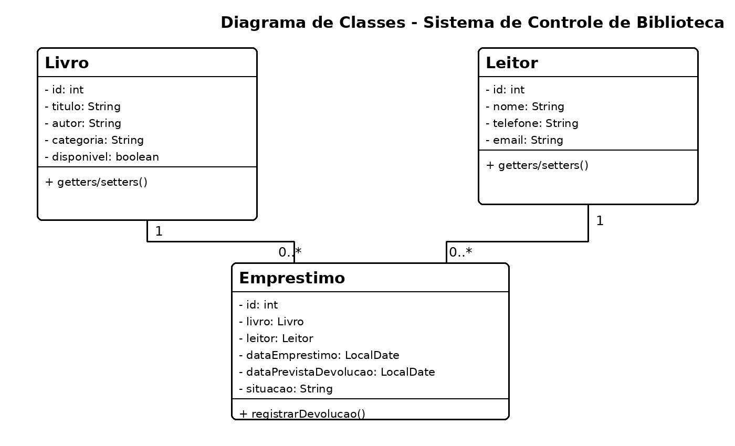

9. Protótipo implementado
Na classe principal (Main.java) foi criado um protótipo em console que instancia um livro e um leitor, registra um empréstimo e demonstra a alteração da disponibilidade do livro. Nesta primeira etapa, os objetos são mantidos em memória. O script inicial do banco MySQL foi incluído para preparar a continuidade do projeto nas próximas etapas.

